Társas kapcsolataink is befolyásolják a fájdalomérzékelésünket?
Nemzetközi kutatás a krónikus fájdalommal élőkért
A krónikus fájdalom és a szociális, érzelmi állapotok összefüggésének jobb megértését, valamint az oxitocinnak ezekben a folyamatokban betöltött szerepét kutatja a következő három évben egy nemzetközi együttműködés, amelyben az ELTE biológusa is részt vesz. A kutatók bíznak abban, hogy eredményeik hozzájárulhatnak a krónikus fájdalom hatékony kezeléséhez, amire sajnos egyelőre kevés lehetőség van.
A krónikus, hosszú távon fennálló fájdalom jelentősen képes rontani az azzal élők életminőségét, éppen ezért a téma hosszú ideje a tudomány figyelmének középpontjában áll. A kiterjedt kutatások ellenére azonban a hatékony kezelési lehetőségek továbbra is korlátozottak. Ismert tény viszont, hogy a szociális és érzelmi állapotok jelentősen befolyásolják a krónikus fájdalom kialakulását és kimenetelét. Egy nemzetközi konzorcium tagjaként Dr. Vitéz-Cservenák Melinda adjunktus (ELTE TTK Élettani és Neurobiológiai Tanszék, Molekuláris és Rendszer Neurobiológiai Kutatócsoport) 2025-ben jelentős támogatást nyert el az idegtudományi témákra kiírt ERA-NET NEURON pályázati felhívás keretében a terület kutatására.
A most induló nemzetközi projekt célja a szocio-emocionális állapotok és a krónikus fájdalom közötti kétirányú kölcsönhatás feltárása, valamint az oxitocin szerepének megfejtése e kölcsönhatás létrejöttében. Az oxitocin, egy hipotalamuszban termelődő neuropeptid, amely a különböző viselkedéseket és érzelmeket szabályozza, beleértve a szociális emlékezetet, a szorongást és a fájdalomérzetet. Bár korábbi vizsgálatok során az oxitocin fájdalomcsillapító hatást mutatott az akut fájdalomra állatokban és emberekben, közvetlen szerepe a szociális viselkedés és a fájdalomérzékelés közötti kölcsönhatásban továbbra is tisztázatlan. Az agy „fájdalom mátrixa”, különösen az amygdala és a prefrontális kéreg, döntő szerepet játszik a fájdalomérzékelésben, a szociális interakciók pedig erősen befolyásolják ezeket az érzelmi központokat. Éppen ezért fontos minél jobban megismernünk a szociális viselkedést és a fájdalomérzékelést összekötő neurobiológiai mechanizmust mind az emberekben, mind az állatokban.
A pályázati felhívásra, amelynek célja a központi idegrendszer és a szervezet közötti kétirányú kommunikációt kutató projektek támogatása, Európa-szerte összesen 113 pályázatot nyújtottak be, és 21 különböző országból 45 szakértő bíráló vett részt az értékelési folyamatban, melynek végén csak a 14 legígéretesebb projekt nyert támogatást. Az izraeli, francia, német, magyar, norvég, lengyel együttműködésben megvalósuló, nagyszabású kutatás 1,6 millió euróból valósulhat meg a következő három évben. A mérések korszerű kemogenetikai, optogenetikai, farmakológiai és elektrofiziológiai technikák alkalmazásával történnek majd.
A kutatók bíznak benne, hogy eredményeik segítségével az oxitocinhoz kapcsolódó farmakológiai és viselkedéses kezelés kombinációja a jövőben egyrészt a krónikus fájdalom gyógyítására, másrészt a pszichológiai tüneteinek enyhítésére is használható lesz.
A nemzetközi pályázat adatai: Pain and the social brain: the role of oxytocin in socio-emotional regulation of chronic pain (A projekt egy nemzetközi konzorcium keretében fog megvalósulni, melynek tagjai: Shlomo Wagner (Israel), Alexandre Charlet (France), Valery Grinevich (Germany), Melinda Cservenák (Hungary), Daniel Quintana (Norway), Ewelina Knapska (Poland). Az elnyert támogatás teljes összege: 1,6 millió EUR.
Sajtókapcsolat:
- kommunikacio@elte.hu
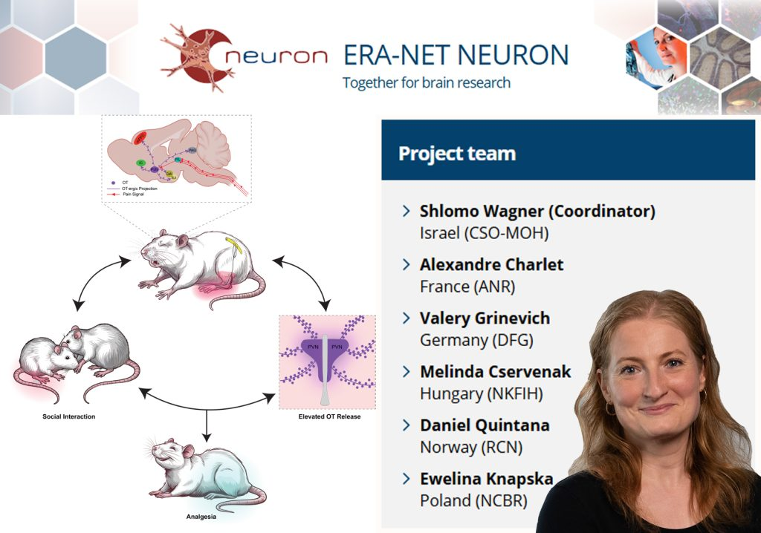 | © ELTE TTK
Eredeti tartalom: Eötvös Loránd Tudományegyetem
Továbbította: Helló Sajtó! Üzleti Sajtószolgálat
Ez a sajtóközlemény a következő linken érhető el:

